ЛЬВІВСЬКИЙ НАЦІОНАЛЬНИЙ УНІВЕРСИТЕТ імені ІВАНА ФРАНКА
Факультет прикладної математики та інформатики

Бази даних та інформаційні системи

ЛАБОРАТОРНА РОБОТА №15
Тема: «XSLT - мова перетворення XML-документів».

Виконала:
студентка групи ПМІ-36
Тригуб Марта

Львів 2024
Тема: XSLT - мова перетворення XML-документів
Мета роботи: Ознайомлення з синтаксисом мови XSLT та перетворенням фрагмента XML документа з використанням XSLT.
Завдання:
- Відобразити вибрані за певною умовою(значенням елементів, атрибутів, агрегованим значенням) дані у вигляді таблиці та списку з використанням різних шрифтів, виділень колонок чи рядків, сортування.
- Створити шаблон перетворення XSLT фрагмента свого XML документа з обов’язковим використанням <value-of>, <for-each>, <sort >, <if>/<choose>,<number>.
- Використати довільний XSLT processor, наприклад freeformatter.com/xsl-transformer,
для перевірки коректності роботи створеного шаблона перетворення і отримання, власне, коду перетворення. Зберегти код у текстовий файл з розширенням html і відкрити його браузером для демонстрації результату перетворення.
Результати:
Я взяли XML-документ із даними про клієнтів та постачальників і створила XSLT-шаблон для їх перетворення в HTML. В XSLT-шаблоні використані різні елементи, такі як <xsl:value-of>, <xsl:for-each>, <xsl:sort>, <xsl:choose>, <xsl:number>, для відображення даних у вигляді таблиць і списків з відповідними стилями. Також я використала онлайн-інструмент для перевірки правильності перетворення, після чого зберегла результат у HTML-файл.
Ось як виглядає мій XSLT-файл: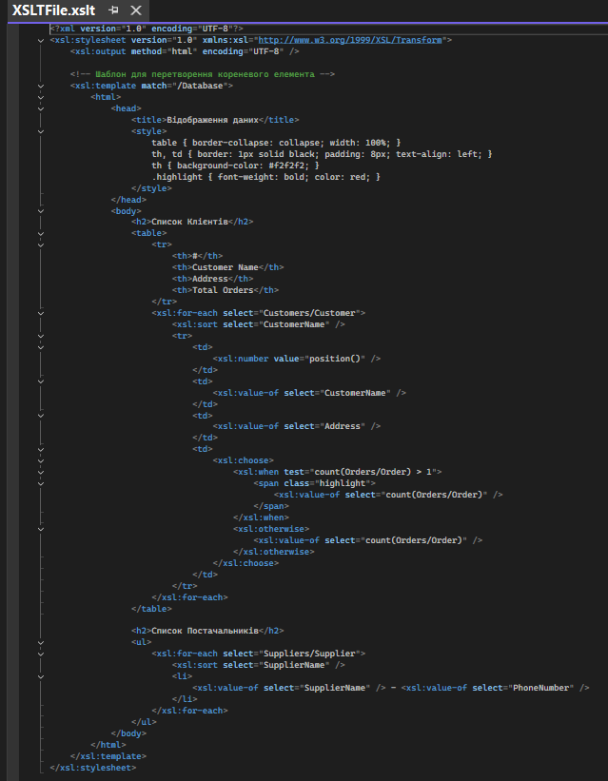
Після вставлення у онлайн форматувальник своїх XML та XSLT файлів я отримала трансформований у HTML документ.
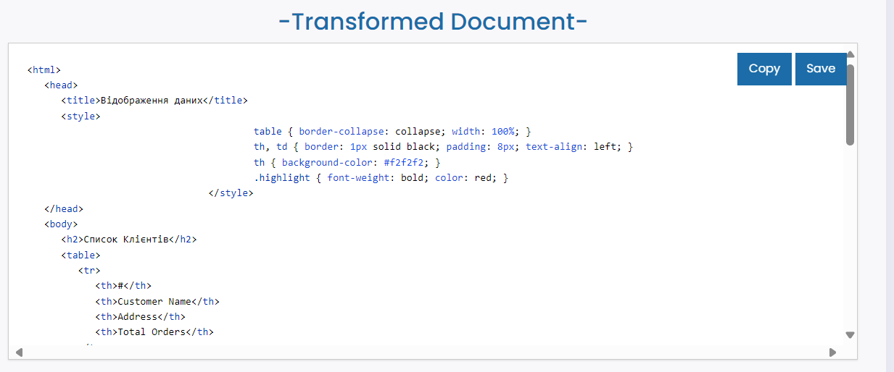
Ось так виглядала моя HTML сторінка із згенерованого форматувальником коду:
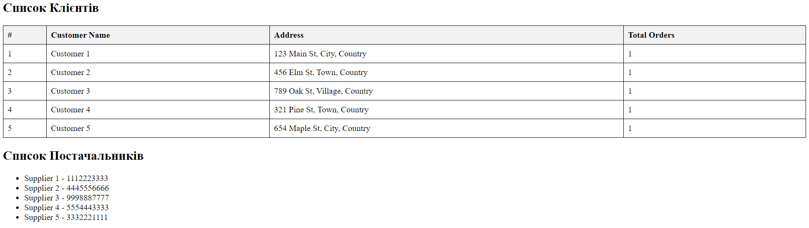Висновок: У ході виконання цієї лабораторної роботи, я навчилась використовувати XSLT для трансформації XML-документів у HTML формат. Створений мною XSLT-шаблон дозволяє ефективно трансформувати дані з XML у HTML, забезпечуючи зручне й зрозуміле відображення інформації. Використання XSLT дає можливість динамічного сортування та форматування даних, що робить процес відображення більш гнучким і адаптивним до різних вимог.

